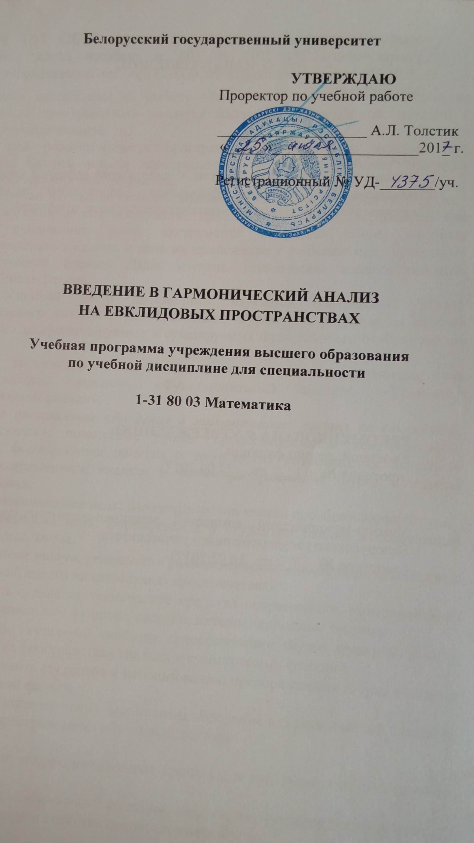
Учебная программа составлена на основе ОСВО 1-31 80 03-2012, утвержденного 24.08.2012 № 108, и учебного плана, утвержденного 26.05.2017, регистрационный № G31-257/уч. по специальности 1-31 80 03 Математика.

СОСТАВИТЕЛИ:
Вениамин Григорьевич Кротов – заведующий кафедрой теории функций механико-математического факультета Белорусского государственного университета, доктор физико-математических наук, профессор.

РЕКОМЕНДОВАНА К УТВЕРЖДЕНИЮ:
Кафедрой теории функций
(протокол № _11___ от __27.04.2017)

Учебно-методической комиссией механико-математического факультета Белорусского государственного университета
(протокол № __7__ от _16.05.2017)

ПОЯСНИТЕЛЬНАЯ ЗАПИСКА

Целью дисциплины по выбору «Введение в гармонический анализ на евклидовых пространствах» является изложение современных методов в гармоническом анализе.
В ней рассматриваются пространства суммируемых функций, как элементы базовой шкалы пространств, к которых действуют основные операторы гармонического анализа.
Подробно изучаются свойства максимальной функции Харди-Литтлвуда – одного из центральных технических средств в гармоническом анализе. Как первое приложение этого инструмента получены общие свойства аппроксимативных единиц и дано их приложение к решению некоторых задач математической физики. Далее изучена классическая интерполяционная теорема Рисса-Торина.
В основной части дисциплины изучается центральный объект гармонического анализа – преобразование Фурье, как оператор на классах бесконечно дифференцируемых и суммируемых функций и его отображающие свойства.
Эта дисциплина тесно связана с такими дисциплинами как «Математический анализ», «Функциональный анализ», «Уравнения математической физики».
Цель дисциплины «Введение в гармонический анализ на евклидовых пространствах»: повышение уровня профессиональной компетентности студентов, формирование понятия о технических возможностях одного из разделов современного анализа и роли преобразования Фурье в задачах естествознания.
Образовательная цель: изложение основ теории преобразования Фурье.
Развивающая цель: формирование у студентов умений использования преобразования Фурье.
Основные задачи, решаемые в рамках изучения дисциплины «Введение в гармонический анализ на евклидовых пространствах»:
- изучить основные технические средства современного гармонического анлиза: максимальные функции, свертки, интерполяционные теоремы
- изучить основные свойства преобразования Фурье функций многих переменных на пространствах гладких и суммируемых функций;
- подготовить студентов к использованию преобразования Фурье в задачах математической физики.
В результате изучения дисциплины «Введение в гармонический анализ на евклидовых пространствах» обучаемый должен:
знать:
- основные аппроксимационные процессы в пространствах суммируемых функций;
- понятия максимальной функции, свертки, интерполяции операторов ;
- определение и свойства преобразования Фурье;

уметь:
- использовать свойства максимальных функций и аппроксимативных единиц для оценки операторов гармонического анализа;
- использовать основные свойства преобразования Фурье;
- использовать теоретические и практические навыки основ гармонического анализа в математике;
владеть:
- основными понятиями гармонического анализа;
- методами доказательств свойств преобразования Фурье;
- навыками самообразования и способами использования аппарата преобразования Фурье для проведения математических исследований.
В результате изучения дисциплины «Введение в гармонический анализ на евклидовых пространствах» магистрант должен обладать следующими компетенциями:
Магистр должен иметь:
АК-1. Способность к самостоятельной научно-исследовательской деятельности (анализ, сопоставление, систематизация, абстрагирование, моделирование, проверка достоверности данных, принятое решений и др.), готовность генерировать и использовать новые идеи.
АК-2. Методологические знания и исследовательские умения, обеспечивающие решение задач научно-исследовательской, научно-педагогической, управленческой и инновационной деятельности.
АК-3. Способность к постоянному самообразованию.
Магистр должен быть способным:
СЛК-1. Совершенствовать и развивать свой интеллектуальный и общекультурный уровень, добиваться нравственного и физического совершенствования своей личности.
СЛК-2. Пользоваться одним из государственных языков Республики Беларусь и иным иностранным языком как средством делового общения.
СЛК-3. Формировать и аргументировать собственные суждения и профессиональную позицию.
СЛК-4. Анализировать и принимать решения по социальным, этическим, научным и техническим проблемам, возникающим в профессиональной деятельности.
СЛК-5. Работать в команде, руководить и подчиняться.
СЛК-6. Проявлять инициативу и креативность, в том числе в нестандартных ситуациях.
СЛК-7. Оказывать личным примером позитивное воздействие на окружающих и участников профессиональной деятельности с точки зрения соблюдения норм и правил здорового образа жизни, активной творческой жизненной позиции.
СЛК-8. Адаптироваться к новым ситуациям социально-профессиональной деятельности, реализовывать накопленный опыт, свои возможности.
Магистр должен быть способен:
Научно-педагогическая и учебно-методическая деятельность
ПК-1. Проводить учебные занятия в учреждениях среднего специального и высшего образования.
ПК-2. Разрабатывать и использовать современное учебно-методическое обеспечение.
ПК-3. Осваивать и внедрять в учебный процесс инновационные образовательные технологии.
ПК-4. Руководить научно-исследовательской работой обучающихся.
ПК-5. Планировать и организовывать воспитательную работу с обучающимися.
ПК-б, Осуществлять мониторинг образовательного процесса, диагностику учебных и воспитательных результатов.
Научно-исследовательская деятельность
ПК-7. Квалифицированно проводить научные исследования в области фундаментальной и прикладной математики.
Организационно-управленческая деятельность
І1К-8. Принимать оптимальные управленческие решения.
ПК-9. Осваивать и реализовывать управленческие инновации в профессиональной
деятельности.
Инновационная деятельность
ПК-10. Разрабатывать планы и программы организации инновационной деятельности.
ПК-11. Реализовывать инновационные проекты.

Учебная программа предназначена для магистрантов 1 курса (1 семестр) очной формы получения образования (2 года обучения).

В соответствии с учебным планом специальности на изучение дисциплины всего отводится 144 часа, в том числе 34 часа аудиторных занятий (лекций). Текущая аттестация – экзамен.

СОДЕРЖАНИЕ УЧЕБНОГО МАТЕРИАЛА

ТЕМА 1. Пространства суммируемых функций
Плотные классы в . Теорема об общем виде линейных функционалов в . Теорема о слабой компактности шаров в .
Пространства на евклидовых пространствах. Полярные координаты. Плотность непрерывных функций. -непрерывность. Плотность ступенчатых функций.

Тема 2. Максимальные функции и аппроксимативные единицы
Средние Стеклова. Максимальная функция Харди–Литтлвуда. Лемма о покрытиях. Неравенство слабого типа. -неравенства.
Общие аппроксимативные единицы. Сходимость в пространствах суммируемых функций. Оценки для аппроксимативных единиц. Сходимость почти всюду. Основная лемма вариационного исчисления.
Примеры аппроксимативных единиц: средние Стеклова, ядро Пуассона для полупространства, ядро Гаусса-Вейерштрасса.

Тема 3. Интерполяция операторов
Линейные операторы в пространствах суммируемых функций. Линеаризация нормы оператора. Лемма Адамара. Теорема Рисса-Торина о выпуклости нормы оператора.

ТЕМА 4. Преобразование Фурье на классе Шварца
Свертки на евклидовых пространствах и их существование. Элементарные неравенства для сверток. Неравенство Юнга.
Мультииндексы и дифференциальные операторы. Класс Шварца. Преобразование Фурье и его простейшие свойства. Преобразование Фурье и операции анализа. Формула обращения для гладких функций. Формула Планшереля для гладких функций.

ТЕМА 5. Преобразование Фурье суммируемых функций
Простейшие оценки. Формула обращения для 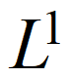. Преобразование Фурье на . Теорема Планшереля. Преобразование Фурье для / Свойства преобразования Фурье на .
УЧЕБНО-МЕТОДИЧЕСКАЯ КАРТА

Номер раздела, темы | Название раздела, темы | Количество аудиторных часов |  |  |  |  | Количество часов УСР | Формы контроля знаний
Номер раздела, темы | Название раздела, темы | лекции | практические занятия | семинарские  занятия | лабораторные  занятия | Иное | Количество часов УСР | Формы контроля знаний
1 | 2 | 3 | 4 | 5 | 6 | 7 | 8 | 9
1 | ТЕМА 1. Пространства суммируемых функций | 8 |  |  |  |  |  | Оценка упражне-ния
1.1 | Плотные классы в . Теорема об общем виде линейных функционалов в . Теорема о слабой компактности шаров в . | 4
1.2 | Пространства на евклидовых пространствах. Полярные координаты. Плотность непрерывных функций. -непрерывность. Плотность ступенчатых функций. | 4
2 | Тема 2. Максимальные функции и аппроксимативные единицы | 10 |  |  |  |  |  | Оценка упражне-ния
2.1 | Средние Стеклова. Максимальная функция Харди–Литтлвуда. Лемма о покрытиях. Неравенство слабого типа. -неравенства. | 4
2.2 | Общие аппроксимативные единицы. Сходимость в пространствах суммируемых функций. Оценки для аппроксимативных единиц. Сходимость почти всюду. Основная лемма вариационного исчисления. | 4
2.3 | Примеры аппроксимативных единиц: средние Стеклова, ядро Пуассона для полупространства, ядро Гаусса-Вейерштрасса. | 2
3 | Тема 3. Интерполяция операторов | 4 |  |  |  |  |  | Оценка упражне-ния
3.1 | Линейные операторы в пространствах суммируемых функций. Линеаризация нормы оператора. Лемма Адамара. Теорема Рисса-Торина о выпуклости нормы оператора. | 4
4 | ТЕМА 4. Преобразование Фурье на классе Шварца | 6 |  |  |  |  |  | Оценка упражне-ния
4.1 | Свертки на евклидовых пространствах и их существование. Элементарные неравенства для сверток. Неравенство Юнга. | 2
4.2 | Мультииндексы и дифференциальные операторы. Класс Шварца. Преобразование Фурье и его простейшие свойства. Преобразование Фурье и операции анализа. Формула обращения для гладких функций. Формула Планшереля для гладких функций. | 4
5 | ТЕМА 5. Преобразование Фурье суммируемых функций | 6 |  |  |  |  |  | Оценка упражне-ния
5.1 | Простейшие оценки. Формула обращения для . Преобразование Фурье на . Теорема Планшереля. | 2
5.2 | Преобразование Фурье для / Свойства преобразования Фурье на . | 4
 | Всего по дисциплине | 34

ИНФОРМАЦИОННО-МЕТОДИЧЕСКАЯ ЧАСТЬ

Список литературы по дисциплине

 | Основная литература
1 | И.Стейн, Сингулярные интегралы и дифференциальные свойства функций, М., Мир, 1973
2 | И.Стейн, Г.Вейсс, Введение в гармонический анализ на евклидовых пространствах, М., Мир, 1974
 | Дополнительная литература
3 | L.Grafakos, Classical Fourier Analysis, Springer, New-York, 2008
4 | L.Grafakos, Modern Fourier Analysis, Springer, New-York, 2009

ОРГАНИЗАЦИЯ САМОСТОЯТЕЛЬНОЙ РАБОТЫ МАГИСТРАНТОВ

Самостоятельная работа для магистрантов важнейшая часть учебного процесса. Решение задач по подготовке квалифицированного работника соответствующего уровня и профиля, способного к эффективной работе по специальности на уровне мировых стандартов, невозможно без наличия навыков самостоятельной работы магистрантов.
Цель самостоятельной работы магистрантов:
– углубление фундаментальных и профессиональных знаний, умений и навыков в соответствии с профилем деятельности;
– сознательно и самостоятельно осуществлять работу с учебным и научным материалом;
– совершенствование опыта исследовательской и созидательной деятельности;
– совершенствование навыков творческого подхода к решению проблем учебного и профессионального формата;
– укрепление навыков самоорганизации и самовоспитания для получения навыков перманентного повышения профессионализма.
Для достижения целей самостоятельной работы магистрантов необходимо решение следующих задач:
– развитие творческого мышления;
– овладение основными методами исследовательской работы;
– приобретение магистрантами через самостоятельную деятельность собственного опыта и профессиональных навыков.
– углубление, расширение, систематизация и закрепление полученных знаний и умений;
– выработка навыка использования и анализа источниковой базы и специальной литературы;
– формирование исследовательских навыков и умений;
– овладение способностью использовать собранную в ходе самостоятельной работы информацию в учебных целях.
Основными направлениями самостоятельной работы в овладении знаниями учебной дисциплины «Введение в гармонический анализ на евклидовых пространствах» являются:
• первоначально подробное ознакомление с программой учебной дисциплины;
• ознакомление со списком рекомендуемой литературы по дисциплине в целом и ее разделам, наличие ее в библиотеке и других доступных источниках, изучение необходимой литературы по теме, подбор дополнительной литературы;
• изучение и расширение лекционного материала преподавателя за счет специальной литературы, консультаций;
• подготовка к зачету.
Тем самым, имеется в виду постепенное превращение обучения в самообучение, когда магистрант должен получать знания главным образом за счет креативной самостоятельной работы, самостоятельно осуществляя поиск необходимой информации и созидательно прорабатывая ее с тем, чтобы произвести необходимые умозаключения и получить результаты. В этом случае, выполняя учебные задачи, магистранты самостоятельно приобретают новые знания, навыки и умения (в частности, умение анализировать и принимать решения в нестандартных ситуациях), что очень важно для эффективной будущей профессиональной деятельности.

ПРИМЕРНЫЙ ПЕРЕЧЕНЬ ИСПОЛЬЗУЕМЫХ СРЕДСТВ ДИАГНОСТИКИ РЕЗУЛЬТАТОВ УЧЕБНОЙ ДЕЯТЕЛЬНОСТИ
Контроль освоения практических навыков осуществляется в форме выполнения упражнений. По итогам семестра проводится экзамен.

МЕТОДИКА ФОРМИРОВАНИЯ ИТОГОВОЙ ОЦЕНКИ
Итоговая оценка формируется на основе 3-х документов:
1.Правила проведения аттестации (Постановление № 53 от 29.05.2012 г.).
2.Положение о рейтинговой системе БГУ (ред.2015 г.).
3.Критерии оценки студентов (10 баллов).

ПРИМЕРНЫЙ ПЕРЕЧЕНЬ УПРАЖНЕНИЙ (смотри отдельный файл)
ТЕМА «Пространства суммируемых функций»

ТЕМА «Максимальные функции и аппроксимативные единицы»

ТЕМА «Интерполяция операторов»

ТЕМА «Преобразование Фурье на классе Шварца»

ТЕМА «Преобразование Фурье суммируемых функций»

ПРОТОКОЛ СОГЛАСОВАНИЯ УЧЕБНОЙ ПРОГРАММЫ
ПО ИЗУЧАЕМОЙ УЧЕБНОЙ ДИСЦИПЛИНЕ
С ДРУГИМИ ДИСЦИПЛИНАМИ СПЕЦИАЛЬНОСТИ

Название  дисциплины,  с которой  требуется согласование | Название  кафедры | Предложения об изменениях в содержании учебной программы по изучаемой учебной дисциплине | Решение, принятое кафедрой, разработавшей учебную программу (с указанием даты и номера протокола)
Математический анализ | Кафедра теории функций | нет | Вносить изменения не требуется  (протокол № 11  от 27.04.2017)
Функциональный анализ | Кафедра функционального анализа и аналитической экономики | нет | Вносить изменения не требуется  (протокол № 11  от 27.04.2017)
Уравнения математической физики | Кафедра математической кибернетики | нет | Вносить изменения не требуется  (протокол № 11  от 27.04.2017)

ДОПОЛНЕНИЯ И ИЗМЕНЕНИЯ К УЧЕБНОЙ ПРОГРАММЕ
ПО ИЗУЧАЕМОЙ УЧЕБНОЙ ДИСЦИПЛИНЕ
на _____/_____ учебный год

№п | Дополнения и изменения | Основание

Учебная программа пересмотрена и одобрена на заседании кафедры
(протокол № ____ от ________ 20 г.)
Заведующий кафедрой
_____________________ _______________ _________________
(степень, звание) (подпись) (И.О.Фамилия)

УТВЕРЖДАЮ
Декан факультета
_____________________ _______________ __________________
(степень, звание) (подпись) (И.О.Фамилия)

